Językowy obraz świata
Świat poznajemy za pomocą zmysłów, ale opisujemy go już za pomocą języka. Zwracamy uwagę zarówno na zjawiska konkretne (np. otoczenie człowieka, przyrodę, krajobraz i osiągnięcia techniki), jak i na abstrakcyjne, społeczne i związane z kulturą. Choć nie znamy wszystkich prawd naukowych lub nasza wiedza na temat świata nie w każdej sytuacji jest wystarczająca, potrafimy wiele pojęć – szczególnie abstrakcyjnych – tłumaczyć za pomocą zwyczajnych, potocznych tekstów. Pomaga nam w tym odbity w języku obraz świata. Choć jest on potoczny (zdroworozsądkowy), odzwierciedla nie tylko rzeczywistość, lecz także naszą tradycję, korzenie kulturowe, wierzenia i stereotypy.
Już wiesz
1) Przeczytaj dowolny artykuł prasowy o tematyce ekonomicznej i wynotuj z niego metafory odzwierciedlające (tłumaczące) skomplikowane pojęcia ze świata finansów, bankowości, gospodarki.
2) Wytłumacz, skąd mogą się pojawiać i co obrazują potoczne sformułowania: trąba powietrzna, woreczek żółciowy, paciorkowiec, mucha siedzi na suficie, ktoś strzępi sobie język, parę kroków od kogoś, urodzić się pod szczęśliwą gwiazdą, wybiła czyjaś godzina.

„Odpowiednie dać rzeczy słowo” – każdy daje inne
Językowy obraz świata (JOS) – to struktura pojęciowa, w której odbijają się potoczne sądy o świecie, właściwe danej społeczności, kulturze i tradycji. Różnią się one od wiedzy naukowej czy encyklopedycznej. Odnajdujemy je w różnych zjawiskach językowych, np. w znaczeniach wyrazów, związków frazeologicznych, w metaforach, a także w formach gramatycznych charakterystycznych dla danego języka. Badacze zajmujący się tą gałęzią językoznawstwa nawiązują do myśli niemieckiego filozofa Wilhelma von Humboldta (1767–1835), który uważał, że nie ma jednakowych praw językowych dla wszystkich języków. To, jaką mamy gramatykę, słownictwo, zależy od kultury danego społeczeństwa (narodu). Inaczej myślimy w językach obcych niż w języku rodzimym. Ta wiedza wynika z różnej tradycji, w której się wychowaliśmy.
Do myśli Humboldta nawiązywali również badacze amerykańscy (lingwiści oraz antropolodzy) na początku XX wieku. Zauważyli, że w języku Indian Ameryki Północnej pojawiają się pojęcia i konstrukcje (reguły) gramatyczne, których nie ma w języku angielskim (wywodzącym się przecież z kultury europejskiej) – jak również odwrotnie: języki europejskie mają znaczenia i wyrazy, które nie są przydatne dla amerykańskich autochtonów. Dwaj wybitni badacze – Edward Sapir i Benjamin Lee Whorf (na podstawie prac nad językiem Indian Hopi) zauważyli, że język wpływa na nasze myślenie o rzeczywistości (kulturze), a rzeczywistość, w której się wychowujemy, żyjemy, wpływa na nasz język. Tę zależność nazwano teorią relatywizmu językowego.
Można więc powiedzieć, że językowy obraz świata to potoczna wiedza zapisana w języku. Różni się ona od wiedzy naukowej (encyklopedycznej) zarówno zbiorem wyrazów, które nazywają zjawiska konkretne, jak i sposobem patrzenia na świat. Podstawowym środkiem przekazu jest język potoczny (styl potoczny). Nie znaczy to, że jest to styl kolokwialny, grubiański, prostacki. Jest to natomiast taki przekaz, w którym odbija się spojrzenie zwykłego człowieka na świat. Wiele w nim zatem potocznych metafor (np. coś kryje się za horyzontem, patrzeć na coś z lotu ptaka, widzieć coś kątem oka), stereotypowych wyobrażeń i mitów zapisanych we frazeologizmach i formach wyrazowych (np. wyskoczyć jak filip z konopi, zbaranieć, aksamitny/chropowaty głos). Przez badaczy ten styl komunikacji nazywany jest również antropocentrycznym, czyli takim, w którego centrum znajdują się człowiek i jego najbliższe otoczenie, albo takim, w którym świat można poznać, jeżeli się opisuje ludzkie doświadczenia (poznawcze, myślowe, emocjonalne).
Słownictwo przeważnie odnosi się do nazw konkretnych (czynności, zachowań, zjawisk przyrody, atmosferycznych itp.), a za pomocą rozmaitych metafor (metonimii) człowiek nadaje przedmiotom nazwy wywodzące się z opisu jego zachowań lub otoczenia – np. lipiec to ‘miesiąc, w którym kwitną lipy’, kolanko ‘jako nazwa części hydraulicznej, która swym kształtem przypomina kolano’. Wiele nazw anatomicznych w stylu potocznym odbiega od fachowych, medycznych, naukowych terminów, a znaczeniowo odnosi się do nazw przedmiotów (także codziennego użytku) lub zjawisk przyrodniczych (np. kurze łapki ‘zmarszczki’, sokoli wzrok ‘dobry, znakomity’, woreczek żółciowy ‘część ciała przypominająca swym kształtem worek’).
Jerzy Bartmiński Językowe podstawy obrazu świata
JOS jest potoczną interpretacją rzeczywistości z punktu widzenia przeciętnego użytkownika języka, oddaje jego mentalność, odpowiada jego punktowi widzenia i jego potrzebom. Jest „naiwny” […], to znaczy równocześnie antropocentryczny i etnocentryczny, tworzony z punktu widzenia człowieka, mierzony ludzkimi miarami. W potocznym obrazie otaczającego człowieka i bliskiego mu świata słońce wschodzi i zachodzi, rośliny dzielą się na użyteczne i szkodzące, ptaki na złowieszcze i przyjemne, woda jest zdrowa, czyli nadająca się do picia przez człowieka, albo nieprzydatna, cuchnąca, gwiazdy mrugają, droga biegnie, coś jest zimne, ciężkie, wysokie w relacji do miar przeciętnego człowieka. JOS jest przekazywany wraz z językiem, jest zarazem praktyczny, wystarczający na potrzeby codziennej komunikacji.
Jerzy Bartmiński, Językowe podstawy obrazu świata, Lublin 2006, s. 14.

Do przeczytania
Jerzy Bartmiński Współczesny język polski
Wśród wariantów języka narodowego język potoczny zajmuje miejsce wyróżnione, wręcz wyjątkowe. Jest to przede wszystkim pierwszy w kolejności przyswajania wariant języka, ten, którego uczymy się jako dzieci i który potem długo jeszcze wystarcza nam do porozumiewania się w codziennych sytuacjach życiowych; język najprostszy, najbardziej konkretny, najbliższy. Z czasem, gdy w skomplikowanych sytuacjach o złożonych problemach musimy mówić, używając uczonej terminologii lub formuł oficjalnych, i sięgamy po wyspecjalizowane style językowe, ten pierwszy język pomaga nam rozumieć i objaśniać nowe dla nas wyrazy i pojęcia, a także kontrolować wyrazy wieloznaczne, niejasne. […]
Styl potoczny – jak każdy styl – przekazuje i utrwala pewien obraz świata, który Apresjan nazwał obrazem „naiwnym”. Obraz ten jest budowany z punktu widzenia „prostego człowieka”, odpowiada postawie zdroworozsądkowej, a znajduje swój wyraz zarówno w strukturze słownictwa i jego organizacji semantycznej, frazeologizmach i przysłowiach, jak w zespole kategorii gramatycznych […] Jest to obraz dany w języku i dostępny poprzez język.
Jerzy Bartmiński, Współczesny język polski, [w:] , Styl potoczny, red. Jerzy Bartmiński, Lublin 2001, s. 114.

Ćwiczenie 1
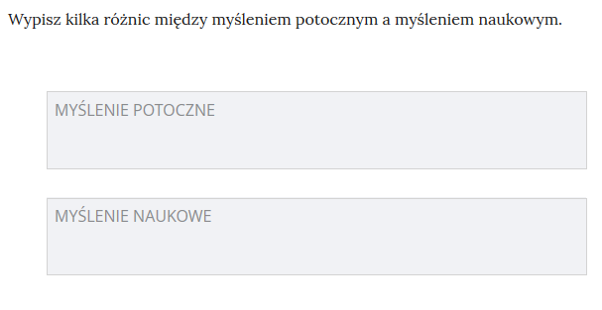
Teoria Sapira-Whorfa pokazuje, że językowy obraz świata (a więc potoczna wiedza na temat świata) zależy od kultury, w której się komunikujemy. Formy językowe i słownictwo zależą od potocznych przekonań i codziennych potrzeb, i odwrotnie – pewne reguły kulturowe (np. dotyczące relacji między ludźmi czy zasady grzeczności) wpływają na dobór środków językowych. Przykładowo: w polskiej grzeczności językowej negatywnie ocenia się formy autoprezentacji, w których występuje „chwalenie się”. Osoby – postrzegane przez otoczenie jako te, które nad wyraz wprost komunikują o swych sukcesach – otrzymują często etykietkę samochwały, chwalipięty. Ocenia się je zatem negatywnie za pomocą rzeczowników wartościujących i nacechowanych negatywnymi emocjami. Nie wypada się również nadmiernie chwalić w kulturach dalekowschodnich (np. w Japonii). Jednak w kulturze amerykańskiej mówienie o sobie za pomocą pochwalnych, pozytywnie wartościujących słów nie jest uznawane za naruszenie zasad grzeczności (etykiety). Wskazane słowa są zatem jednym z zawartych w języku sądów na temat zwyczajów grzecznościowych Polaków.
Różnice w językowym obrazie świata rozmaitych społeczeństw najlepiej ilustruje brak albo nadmiar wyrazów. Na ten temat piszą Edward Łuczyński i Jolanta Maćkiewicz:
Edward Łuczyński, Jolanta Maćkiewicz Językoznawstwo ogólne. Wybrane zagadnienia
Znaczenia słów ukazują, w jaki sposób postrzegamy i oceniamy elementy świata, do których te słowa się odnoszą. Wieloznaczność słów odzwierciedla podobieństwa i powiązania, jakie dostrzegamy między rzeczami i zjawiskami. Uogólniając: słownictwo danego języka utrwala pewien rodzaj widzenia rzeczywistości. […]
Nawet obserwowalne zjawiska wspólne wszystkim – np. zjawiska pogodowe – mogą być odmiennie opisywane i interpretowane przez przedstawicieli różnych nacji. Opisując mgłę, Polacy zwracają uwagę jedynie na jej budowę (mgła to drobne kropelki wody) i stan (zawiesina unosząca się nad ziemią czy wodą). Skąd o tym wiadomo? Po pierwsze, w języku polskim odróżnia się mgłę (statyczną) od deszczu (dynamicznego). Po drugie, nie wyróżnia się językowo (to znaczy – osobnymi nazwami) odmian mgły. Inaczej Anglicy. Jako mieszkańcy wyspy z jej morskim wilgotnym klimatem dostrzegają różnice w gęstości mgły i dlatego inaczej nazywają mgłę przeciętnie gęstą (mist), gęstszą niż przeciętna (fog) i rzadszą niż przeciętna (haze). Dla Hiszpanów, którzy od wieków żeglowali po morzach, mgła nad morzem (nazywana przez nich bruma) jest zdecydowanie inna niż mgła pojawiająca się nad lądem (niebla).
Lapończycy mają 20 słów na oznaczenie lodu, 40 – na różne postacie śniegu. Amerykanie – kilka różnych określeń na autostradę, w zależności od jej szerokości, dostępności, od tego, czy jest płatna itp. (m.in. expressway, freeway, high way, thoroughfare, thruway/throughway).
Największe różnice dotyczą pojęć abstrakcyjnych. Takie pojęcia, jak rosyjska duša, francuski esprit czy angielski mind są właściwie nieprzetłumaczalne. Rzeczowniki: liberté, freedom i wolność – wbrew pozorom – nie są ekwiwalentami, ponieważ zawierają specyficzne dla danego języka konotacje. Konotacje wynikają ze specyficznych doświadczeń historycznych. […]
Badając słownictwo różnych języków, zaczynamy dostrzegać te swoiście zarysowane kręgi, te mniej czy bardziej różniące się konceptualne światy, w jakich żyją poszczególne narody.
Jolanta Maćkiewicz, Edward Łuczyński, Językoznawstwo ogólne. Wybrane zagadnienia, Gdańsk 1999, s. 42–44.

Zadaniowo
Ćwiczenie 2
Jakie informacje o świecie i człowieku zawierają frazeologizmy odwołujące się do świata roślin? Narysujcie w parach mapę myśli, na której zaznaczycie zbiory powiedzeń, które mogłyby np. pokazać takie kategorie, jak: uczucia, zmysły, zwyczaje, cechy, wierzenia itp.
wysmukły jak topola, chłop jak dąb, na pochyłe drzewo kozy skaczą, miły jak pieprz na języku, gorzki jak chmiel, kwaśny jak cytryna, drży jak osika, trzęsie się jak topola od wiatru, przyczepić się jak rzep psiego ogona, wpadł jak śliwka w kompot, czuć się jak groch przy drodze, wyrósł jak dąb, a głupi jak głąb, śmieje się jak szkapa do osła, czerwony jak burak, od kapusty brzuch tłusty, z tej pszenicy nie będzie mąki, gdzie pieprz rośnie, sypać mak w oczy, głuchy jak pień, znać się na czymś jak kura na pieprzu, śmieje się jak diabeł w suchej wierzbie, plecie, jakby się blekotu najadł, śmieje się jak szkapa do owsa, siedzi jak grzyb przy drodze, pasować jak kwiatek do kożucha
Ćwiczenie 3
O jakich uczuciach, przeżyciach, stanach emocjonalnych informuje nas językowy obraz świata? Porozmawiajcie w grupach na temat nazw uczuć, których podstawą są związki frazeologiczne nawiązujące do serca i wątroby. Dlaczego w potocznym obrazie świata są one źródłem wiedzy na temat psychiki ludzkiej?
ktoś idzie za głosem serca, kogoś chwyciło za serce, komuś jest ciężko na sercu, komuś twardnieje serce, komuś serce pęka, ktoś jest sercem z kimś, komuś spadł kamień z serca, ktoś jest bez serca, ktoś nie ma serca, ktoś ma serce na dłoni, ktoś traci serce do czegoś, ktoś radzi się serca, ktoś ma żal w sercu, komuś serce pęka, coś przeszywa komuś serce, ktoś kogoś w głębi serca kocha, ktoś ofiaruje komuś swoje serce, robić coś, co serce dyktuje, ktoś przemawia do czyjegoś serca
ktoś ma coś na wątrobie, coś leży komuś na wątrobie, żółć się komuś ulała, ktoś utoczył wiele żółci, coś przepełnia komuś serce żółcią, wątroba się w kimś przewraca, coś przepełnia kogoś żółcią, żółć w kimś kipi
Ćwiczenie 4
Znajdź i zapisz jak najwięcej potocznych powiedzeń (frazeologizmów, metafor), za pomocą których zastępujemy trudne pojęcia naukowe i encyklopedyczne związane z wiedzą informatyczną.
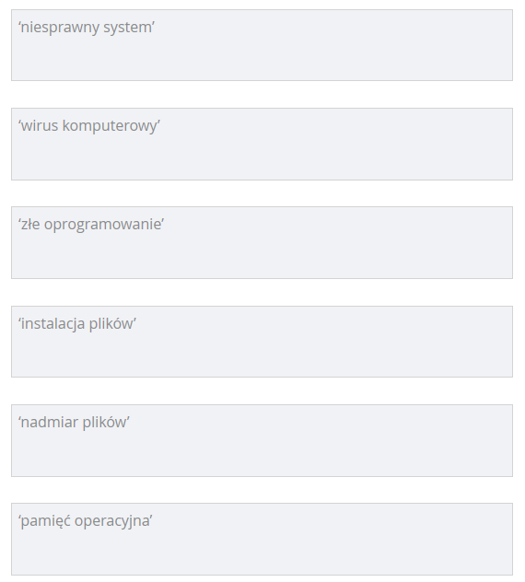
Ćwiczenie 5
Przyporządkuj frazeologizmy do właściwych kategorii – zgodnie ze znaczeniem, które konotują.

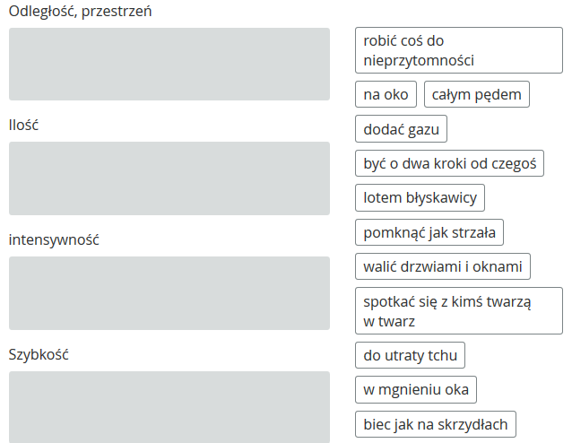

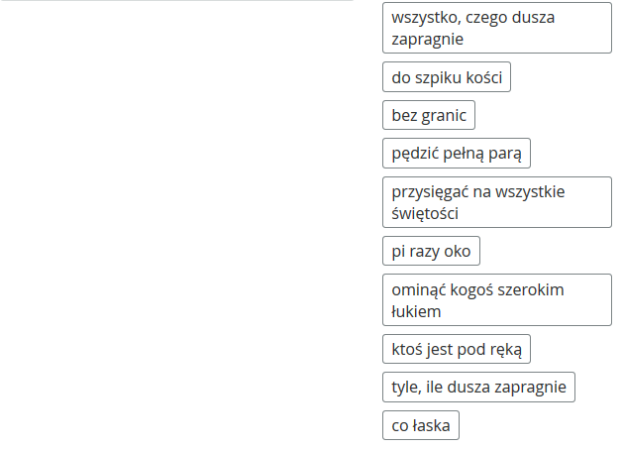

Ćwiczenie 6

Z artykułów prasowych wypisz nagłówki, w których pojawiają się metafory polityki i gospodarki (np. „Przed wyborami politycy rozdają karty” = metafora: polityka to gra). W kilku słowach uzasadnij, dlaczego dziennikarze piszący o polityce czy gospodarce korzystają z potocznych metafor.

